La Santé – de perspectives multiples à une approche écosystémique

Auteures : Jena Webb, PhD, Céline Surette, PhD, Mélanie Lemire, PhD

**Révision :** Carli Halpenny

**Contributions:** Bruce Hunter, PhD, Suzanne McCullagh et Marta Berbés-Blázquez,   
« Négocier la santé »

*Les auteures tiennent à remercier Donna Mergler pour l’élaboration des figures 1 à 6 et de la figure 9 ainsi qu’Enrique Cifuentes pour les idées qu’il a fournies et qui ont contribué à développer l’usage d’un cadre conceptuel dans l’identification de types d’information et de méthodes d’investigation.*

Relié à :

[Complexité](https://copeh-canada.org/fr/manuel-d-enseignement/complexite.html) – [Genre](https://copeh-canada.org/fr/manuel-d-enseignement/equite-sociale-genre.html) – [Participation et recherche](https://copeh-canada.org/fr/manuel-d-enseignement/participation-et-recherche.html)

|  |  |  |
| --- | --- | --- |
|  | Sauf indications contraires, le contenu de ce manuel électronique est disponible en vertu des conditions de la [Licence Creative Commons Attribution - Pas d’utilisation commerciale 4.0 International](https://creativecommons.org/licenses/by-nc/4.0/deed.fr). |  |

**Vous êtes autorisé à :**

**Partager** – Copier, distribuer et communiquer le matériel par tous moyens et sous tous formats.

**Adapter** – Remixer, transformer et créer à partir du matériel.

**Selon les conditions suivantes :**

**Paternité** – Vous devez citer le nom de l’auteur original.

**Pas d’utilisation commerciale** – Vous n’avez pas le droit d’utiliser le matériel à des fins commerciales.

**Pour citer cet outil** :

Webb, J., Surette, C., et Lemire, M. (2012) La Santé – de perspectives multiples à une approche écosystémique. Dans *Manuel d’enseignement des approches écosystémiques de la santé.* (E Roy et N Tanguay, Trad.) [Communauté de pratique canadienne en approches écosystémiques de la santé](https://copeh-canada.org/fr/manuel-d-enseignement.html). [https://doi.org/10.5281/zenodo.14714774](https://can01.safelinks.protection.outlook.com/?url=https%3A%2F%2Fdoi.org%2F10.5281%2Fzenodo.14714774&data=05%7C02%7Cwebb.jena%40uqam.ca%7C55a40766d5ad444d24f508dd4c40dc13%7C12cb4e1a42da491c90e17a7a9753506f%7C0%7C0%7C638750563627875897%7CUnknown%7CTWFpbGZsb3d8eyJFbXB0eU1hcGkiOnRydWUsIlYiOiIwLjAuMDAwMCIsIlAiOiJXaW4zMiIsIkFOIjoiTWFpbCIsIldUIjoyfQ%3D%3D%7C0%7C%7C%7C&sdata=b4eRLSb%2FKT9SN1Qr9%2FN26FkPfWDAof2o20LbJVo595Y%3D&reserved=0) [Licence CC BY NC 4.0 International.](https://creativecommons.org/licenses/by-nc/4.0/)

Table des matières

Introduction 3

Description 3

Objectifs 3

Questions directrices 4

Termes de travail 4

Consignes 4

Section 1 – Faire l’expérience de la santé et négocier la santé 5

Description 5

Objectifs d’apprentissage 5

Questions directrices 5

Questions de discussion 5

Aides à la réflexion 6

Concepts de base 6

Définir la santé 6

Les multiples perspectives de la santé 8

Négocier la santé 9

Activités 10

Activité 1 : Définir et négocier la santé 10

Activité 2 : Réflexion à propos de notre propre définition de la santé 12

Activité 3 : Méditation pleine conscience 12

Activité 4 : L’analyse du concept de la santé 13

Section 2 – Situer et mesurer la santé 15

Description 15

Objectifs d’apprentissage 15

Questions directrices 15

Situer la santé 15

Élaborer un cadre conceptuel 15

Mesurer et décrire la santé 16

Questions de discussion 16

Concepts de base 16

Situer la santé 16

Développer un cadre conceptuel 21

Mesurer et décrire la santé 22

Activités 25

Activité 5 : Situer et mesurer et/ou décrire la santé 25

Références 27

Annexes 30

# Introduction

## Description

Dans le contexte des approches écosystémiques de la santé, prendre du recul et réfléchir de façon critique à propos de la santé font partie du processus. Les individus peuvent définir la santé de façons diverses voire même opposées selon leur situation, leur point de vue ou leurs valeurs. Par exemple, les responsables en santé publique définiront la santé différemment des écologistes s’intéressant aux écosystèmes aquatiques, des communautés autochtones du Nord du Canada ou encore des représentants de compagnies pétrolières. Quand des visions du monde divergentes se rencontrent, le processus de négociation de la santé devient complexe. Ce dernier demeure néanmoins essentiel à la compréhension des problèmes et à la proposition d’actions et de politiques équitables, inclusives et durables. Le processus de négociation et de définition de la santé aide à situer les questions de santé à l’intérieur des contextes culturels, économiques et politiques actuels ainsi qu’au sein de notre propre recherche ou pratique. Il nous permet aussi de choisir les méthodes et les outils appropriés afin de mesurer et/ou définir la santé dans ce contexte. Il est par ailleurs nécessaire de comprendre les structures existantes et de les examiner de façon critique en vue de voir comment celles-ci entravent ou favorisent la santé.

## Objectifs

* Réfléchir de façon critique aux diverses perspectives sur la santé.
* Faire l’expérience de la santé et du processus de négociation.
* Apprendre comment situer la santé dans une perspective écosystémique.
* Explorer des façons de développer et d’utiliser un cadre conceptuel.
* Exercer un esprit critique quant au choix d’indicateurs et de méthodes visant à mesurer et/ou à décrire la santé ainsi qu’envers les limites de différents outils.

## Questions directrices

* Qu’est-ce que la santé?
* Comment définit-on et négocie-t-on la santé?
* Quel est le portrait d’ensemble des individus dont la santé est une préoccupation?
* Quels sont les meilleurs indicateurs en vue d’aborder la question de la santé?
* Qu’y a-t-il d’unique à mesurer la santé en utilisant une perspective écosystémique?

## Termes de travail

Santé, négociation, perspectives multiples, échelles spatiales et temporelles, continuum de la santé, pyramide des populations à risque, multiples déterminants de la santé, cadres conceptuels.

## Consignes

Ce module comprend deux sections, que l’on peut modifier au besoin. Il convient de présenter la première tôt dans le cours, car elle introduit des concepts fondamentaux que l’on revoit dans les autres modules. De plus, l’activité « définir la santé » de la première section est un bon exercice pour établir un sentiment de communauté parmi les participantes et les participants du cours. Si ce module n’est pas présenté lors de la première session, les sessions sur l’échelle, la complexité ou l’incertitude peuvent le précéder, préfigurant la santé. Les concepts présentés dans ce module peuvent aussi être intégrés à d’autres modules d’apprentissage en tant qu’épisodes stratégiques « Ah-ha! ».

# Section 1 – Faire l’expérience de la santé et négocier la santé

## Description

La santé est un concept qui peut parfois être profondément personnel. Elle fait référence à la perception du monde et au contexte de vie d’une personne. Une vision commune d’un problème de santé et d’un état de santé idéal est nécessaire pour aller au-delà des différences. Cette section fournit certaines définitions courantes de la santé des êtres humains, des animaux et des écosystèmes. Il n’y a toutefois pas de consensus sur ces définitions de la santé et chaque projet de recherche ou intervention devra négocier une définition de travail propre à son contexte particulier. Suite à la présentation des définitions, des stratégies et des tactiques utiles à la négociation de visions et de définitions de la santé seront présentées. Une tension créatrice est générée intentionnellement afin d’aider les étudiantes et étudiants à comprendre comment la santé s’intègre dans le cadre de situations réelles.

## Objectifs d’apprentissage

* Approfondir notre compréhension de ce que signifie « faire l’expérience » de façon générale et « faire l’expérience de la santé » en particulier, à travers une réflexion sur la santé et sur l’expérience que nous en faisons.
* Développer une appréciation de l’humilité grâce au partage d’expériences.
* Explorer les définitions de la santé en négociant à partir de perspectives diverses.
* Exercer le processus de négociation d’une définition de la santé.

## Questions directrices

* Qu’est-ce que l’expérience et comment faisons-nous l’expérience de la santé?
* Est-il possible de parvenir à une définition commune de la santé?
* Comment pouvons-nous négocier une santé (biomédicale, socio-économique, etc.)?
* De quelles façons la santé est-elle un terme négociable?
* Quels sont quelques-uns des processus au travers desquels nous pouvons négocier la santé dans notre travail en écosanté?

## Questions de discussion

* Notre façon de définir la santé influence-t-elle la manière dont nous la traitons? La manière dont nous élaborons notre recherche ou notre intervention? La manière dont nous approchons notre pratique?
* Est-ce qu’une même définition de la santé peut mener à plusieurs approches pour traiter de la santé?
* Certaines définitions de la santé peuvent-elles conduire à des choix méthodologiques erronés relativement à la santé?
* Comment pouvons-nous faire des liens entre l’expérience individuelle et les questions d’équité et de genre (identités définies socialement)?
* Pourquoi ces dernières ont-elles une valeur? Pourquoi est-ce important de cultiver le partage de ses valeurs?
* De quoi faisons-nous (ou pas) l’expérience?
* De quoi somme-nous capables (ou pas) d’être conscientes et conscients?
* Si la définition de la santé est toujours ouverte à la négociation, comment l’utiliser pour guider notre pratique?
* Comment le processus de négociation de la santé affecte-t-il la façon dont nous faisons l’expérience de notre propre santé?
* Avons-nous besoin d’obtenir un consensus sur la définition de la santé?
* La définition de la santé change-t-elle en fonction des perspectives impliquées?
* Comment notre façon de traiter ou de définir les problèmes de santé humaine affecte-t-elle la santé des animaux et de l’environnement?

## Aides à la réflexion

* Que faisons-nous lorsque nous sommes en santé?
* Comment nous sentons-nous lorsque nous sommes en santé?
* Que faisons-nous lorsque nous sommes malades?
* Comment nous sentons-nous lorsque nous sommes malades?
* Comment prévenir la maladie?
* Ce qui nous rend sains rend-il aussi les autres sains? Qu’en est-il de la santé des animaux et de l’écosystème?

## Concepts de base

### Définir la santé

*« La santé fournit une approche servant à évaluer le bien-être, sous tous ses aspects, des organismes, populations, communautés et écosystèmes. La combinaison de la santé et de la durabilité joint la notion d’un état actuellement désirable à celle de sa longévité. En cela, les notions plus floues de ce qui a été appelé le développement durable sont éclaircies » (NESH, 2011).*

Il existe un certain nombre de définitions différentes de la santé et cette notion présente un défi aux organisations qui embrassent sa cause. Parmi les définitions classiques de la santé figure celle de la constitution de l’Organisation Mondiale de la Santé (OMS) : « ... un état de complet bien-être physique, mental et social, et ne consiste pas seulement en une absence de maladie ou d’infirmité » (OMS, 1967) ainsi que celle de la Déclaration d’Alma-Ata : « … la mesure dans laquelle un groupe ou un individu peut d’une part, réaliser ses ambitions et satisfaire ses besoins et, d’autre part, évoluer avec le milieu ou s’adapter à celui-ci » (OMS, 1978). Cette dernière définition fait référence à la relation d’un individu avec l’environnement. Elle ne souligne toutefois pas l’interdépendance de la santé de l’écosystème, de la santé humaine et de la santé animale.

Certains groupes ont cherché à intégrer ce facteur dans leur définition de la santé, en réécrivant la définition standard de la santé de l’OMS ou en allant plus en profondeur dans leurs énoncés de mission ou autres types de documents. À titre d’exemple, One Health se consacre à promouvoir des collaborations entre médecins, vétérinaires et scientifiques de l’environnement. De son côté, l’association américaine de médecine vétérinaire (AVMA) définit la santé comme « l’effort collaboratif de disciplines multiples – travaillant à l’échelle locale, nationale et globale – visant à atteindre une santé optimale pour les gens, les animaux et l’environnement ». Le diagramme en diamant de James Kay illustre quant à lui comment les besoins des écosystèmes sont reliés aux besoins et aux désirs de la société, en présence des responsables des politiques et autres parties intéressées (Kay et al. 1999).

*“Comme le système écologique risque d’être fondamentalement altéré avant que les scientifiques ne tentent de décrire et quantifier la pathologie, l’étiologie de la maladie est perdue et l’analyse est essentiellement médico-légale ou un diagnostic rétrospectif.”*

*(Schaeffer et al. 1988, p. 447)*

On a accordé moins d’efforts à définir et à affiner la définition de la santé animale. En effet, une étude portant sur la façon dont cette dernière est définie dans les textes de médecine vétérinaire a révélé que la majorité d’entre eux n’en donnent aucune définition (Gunnarsson, 2006). Un aspect de la définition est celui de la productivité animale que nous ne retenons pas ici comme un aspect pertinent en regard de la santé humaine. De plus, ces textes tiennent rarement compte de l’environnement. Et lorsque ce dernier est abordé, c’est souvent en référence à la maladie (et non à la santé) ou à une « incapacité à produire ».

Les tentatives de définition de la santé de l’écosystème en science moderne sont bien plus récentes. En voici une des premières : « un système écologique est sain… s’il est stable et durable – c’est-à-dire s’il est actif et qu’il maintient son organisation et son autonomie avec le temps et qu’il résiste au stress » (Costanza et al. 1992, p. 9).

La santé de l’écosystème est systématiquement définie à partir de quelques paramètres (tels que la diversité ou la productivité) et son évaluation s’intéresse aux populations plutôt qu’aux individus. Une véritable évaluation devrait toutefois aussi inclure l’étude des interrelations entre les populations (Schaeffer et al. 1988).

Par ailleurs, l’état original de nombreux écosystèmes n’est pas connu de la science, bien que le savoir écologique traditionnel puisse parfois servir à reconstruire l’écosystème tel qu’il a pu être avant d’être perturbé (Houde, 2007). Par surcroît, nos outils ne sont pas assez sophistiqués pour nous permettre de connaître avec précision l’état de santé d’un écosystème (Vogt, 1997). Ces complications ont ainsi amené certains chercheurs à mettre en doute l’utilité de parler de santé de l’écosystème (Vogt, 1997).

Les définitions de la santé de l’écosystème font aussi souvent référence à la santé humaine et à l’élaboration des politiques. Voir les écosystèmes en termes de santé humaine offre des occasions importantes pour l’intégration des sciences sociales et de la santé à la gestion environnementale (Rapport et al. 1998). La santé de l’écosystème peut être reliée aux services que ce dernier fournit aux communautés humaines dans le but de les soutenir (Rapport et al. 1998), menant à la définition proposée par l’Évaluation des écosystèmes pour le millénaire, selon laquelle la santé de l’écosystème est « la capacité d’un écosystème à l’intérieur du paysage qui l’entoure à continuer de fournir un ensemble spécifique de services » (EM, 2003, p.69).

### Les multiples perspectives de la santé

Lorsque l’on définit un problème, il faut tenir compte de plusieurs perspectives. Relativement à la santé interviendront des exigences et une définition spécifique à chaque individu, chaque espèce et chaque écosystème. Afin de saisir complètement un problème de santé, il faut que toutes ces perspectives soient reconnues et explorées. Le Module intitulé « [Participation et recherche](https://copeh-canada.org/fr/manuel-d-enseignement/participation-et-recherche.html)», traite de ce thème. Cette exploration met souvent en évidence la nécessité de voir la santé en termes de systèmes complexes [voir le Module « [Complexité](https://copeh-canada.org/fr/manuel-d-enseignement/complexite.html) »]. En outre, l’inclusion de perspectives différentes sur la santé fait souvent ressortir des questions de genre [voir la Module « [Genre](https://copeh-canada.org/fr/manuel-d-enseignement/equite-sociale-genre.html) »], de pouvoir et d’équité.

Deux perspectives particulières se heurtent régulièrement, à savoir les visions « occidentales » et « traditionnelles » de la santé.

D’une part, la science occidentale est enracinée dans une vision du monde issue du dualisme de Descartes. Il y a dans ce système le corps et l’esprit, la nature et l’être humain, des éléments qui sont antithétiques. L’humain peut comprendre la nature parce qu’il en est séparé. Suivant Descartes, Hume et Berkeley ont introduit la méthode inductive, qui a donné naissance à la science moderne telle que nous la connaissons (Russell, 1961). Les méthodes utilisées présupposent une vision réductionniste de la nature – en réduisant la nature à ses parties, les scientifiques peuvent saisir ses mécanismes internes (Suzuki et Knudston, 1992). Les sciences de la santé ont en grande partie adhéré à ces principes, en particulier en ce qui a trait aux méthodes quantitatives (voir en Annexe Encadré 3 : Recherche quantitative).

Pour leur part, les visions traditionnelles reconnaissent souvent la complexité de la nature. Elles s’intéressent aux dynamiques locales d’un écosystème, tentant de comprendre ce dernier le plus complètement possible tout en accordant un certain respect révérenciel aux mystères énigmatiques dont la nature nous entoure.

Les connaissances écologiques traditionnelles (CET) sont par nature écosystémiques et interdisciplinaires. L’information scientifique ainsi que les méthodes utilisées ressemblent fortement aux approches écosystémiques de la santé. Pour un exemple de répercussions que peuvent engendrer des définitions divergentes et une ignorance du savoir traditionnel, voir en Annexe Encadré 4 : Perspectives multiples sur la santé et l’alimentation dans des communautés inuites.

Il existe néanmoins une certaine convergence entre la science « occidentale » et les visions « traditionnelles ». La théorie de la relativité d’Einstein démontre que l’on ne peut connaître en même temps la vitesse et la position d’un objet. Heisenberg a quant à lui discrédité la physique newtonienne en démontrant qu’étudier une image figée de la nature faussait la réalité, la nature étant dynamique en soi, alors que Bohr a démontré que le comportement des particules subatomiques ne pouvait s’exprimer qu’en termes de probabilités. De plus, la pensée systémique a dévoilé des cas de synergie, où les propriétés des systèmes ne semblent pas être égales à la somme de leurs parties. La science traditionnelle a été critiquée comme étant une « description déconnectée et inadéquate de la totalité » (Suzuki et Knudston, 1992). Les approches écosystémiques de la santé tentent de maintenir un point de vue holistique.

### Négocier la santé

La recherche et la pratique en écosanté se concentrent sur le processus. Il peut y avoir autant de définitions de la santé qu’il y a de parties intéressées. Les perspectives différentes mettent en lumière les visions et les positions divergentes susceptibles de se retrouver à l’avant-plan plus tard. Le processus à travers lequel on reconnaît les différentes perspectives peut aussi contribuer à identifier les positions et les perspectives qui sont absentes de la discussion. À mesure qu’augmentent le nombre de parties intéressées et la complexité du problème, le processus de négociation d’une vision commune de la santé et du problème en question devient plus complexe. En même temps, le processus de négociation de la santé peut aider à favoriser un sentiment de communauté et à mieux situer les questions de santé. Il met en effet en évidence des zones de convergence pouvant servir à développer une vision commune. L’accent est mis sur le processus plutôt que sur les résultats, nous permettant de comprendre d’où viennent les gens et les raisons pour lesquelles ils ont une vision particulière du monde. Cela devient ensuite partie du processus visant à décider comment aller de l’avant en tenant compte des limites exprimées.

## Activités

### Activité 1 : Définir et négocier la santé

***Encadré 1.***

***Exemples de perspectives pour négocier la santé***

* *Une serveuse enceinte issue d’une petite communauté*
* *Le PDG d’une multinationale forestière*
* *Un maître ouvrier issu d’une petite communauté riveraine travaillant pour la multinationale forestière*
* *Une infirmière de la santé publique à la retraite*
* *Un saumon femelle et sa progéniture dans sept générations*
* *La forêt boréale au printemps*
* *Un orignal qui n’est pas encore né*
* *Le ministère provincial de la santé*
* *Des graines de bouleau*
* *Un enfant jouant dans un ruisseau*

DURÉE TOTALE : au moins 60 minutes

OBJECTIF : Aider les participantes et participants à faire l’expérience des multiples perspectives de la santé et à vivre le processus de négociation par le biais d’un jeu de rôle. Il s’agit d’une bonne activité pour le début du cours, car elle crée un sentiment de communauté et permet d’établir des relations entre les participantes et les participants. Afin de stimuler ce sentiment de communauté, tous les participantes et les participants – étudiantes et étudiants, instructrices et instructeurs – devraient participer de façon active à cette activité.

ÉTAPE 1 : *Définitions spécifiques de la santé* (*15 minutes)*

* Divisez les participantes et les participants en petits groupes (maximum 3 ou 4).
* Donnez à chaque groupe une perspective ou un point de vue différent (décidé au préalable par l’équipe; voir l’encadré 2 pour quelques idées).
* Demandez à chaque groupe de créer une définition de travail de la santé qui tient compte de la perspective imposée.

*Remarques : La diversité des perspectives est importante pour le processus de négociation de l’étape 2.*

*Il importe d’inclure des points de vue émanant du monde non humain.*

*Il faut inclure des dimensions de temps et d’échelle.*

ÉTAPE 2 : *Négocier la santé (au moins 20 minutes – donnez plus de temps si possible. Cette partie demande plus de temps que la première étape, car c’est là que le véritable processus de négociation s’amorce).*

* + Réorganisez les groupes pour créer jusqu’à 5 groupes dans lesquels les personnes de chaque groupe de l’étape 1 sont réparties.
  + Demandez aux participantes et aux participants de présenter la définition issue de l’étape 1 à leur nouveau groupe.
  + Négociez une nouvelle définition de la santé tenant compte des différentes perspectives impliquées.

*Remarques : Chaque nouveau groupe n’a pas forcément une représentante ou un représentant de toutes les perspectives imposées lors de l’étape 1*. *Il est possible que certains groupes n’aboutissent pas à un consensus ou à une définition commune dans le délai prescrit.*

ÉTAPE 3 : *Discussion de synthèse (30 minutes)*

* Ramenez les participantes et participants en plénière.
* Demandez à chacun des groupes de donner sa définition de la santé.

*Remarque :* *Si un groupe n’est pas parvenu à produire une définition, explorez pourquoi avec ses membres et comment ils se sentent à cet égard. Cherchez à savoir si ce sont les mots qui ont fait obstacle et si un autre type de représentation (image, son, etc.) pourrait mieux faire la synthèse des perspectives et des expériences.*

* Relevez les similitudes et les différences au sein des diverses définitions.
* Voyez si le groupe peut réduire les 5 définitions à 3.
* Faites un compte rendu du processus de négociation. Voici des exemples de questions de discussion :
  + Comment la santé représente-t-elle un terme négociable?
  + Comment le processus de négociation s’est-il déroulé?
  + Est-ce que l’une ou l’autre de ces définitions est transdisciplinaire?
  + Quel est le rôle joué par le bon vouloir dans la négociation d’une définition?

*Remarque :* *Soyez conscient-e qu’il peut y avoir des frustrations à cette étape et soyez prêt-e à discuter et à commenter cela en examinant le processus.*

*REMARQUES GÉNÉRALES :*

* *Les définitions peuvent être conservées pour d’autres activités du cours. Si elles sont placées en un endroit visible, les participantes et les participants pourront les consulter à mesure que le cours progresse. Elles peuvent constituer un outil d’enseignement dynamique. C’est aussi une bonne idée de synthétiser le processus. Demandez à chaque groupe d’aller chercher leur définition initiale, écrite à la main lors de l’étape 1, et de conserver les définitions produites à l’étape 2. Créez un document montrant l’évolution des définitions à travers les trois étapes et fournissez ce document au groupe.*

### Activité 2 : Réflexion à propos de notre propre définition de la santé

OBJECTIF **:** Réfléchir à notre propre façon de faire l’expérience de la santé et de définir la santé.

*Remarque:*

*En tant que chercheur-euse ou praticien-ne en écosanté, y compris celui ou celle qui prépare un cours sur les approches écosystémiques, il importe de réfléchir à ses propres visions du monde, motivations et définitions de la santé et à leurs limites. Ces réflexions essentielles aident à créer l’ouverture requise pour aborder et apprécier les visions du monde divergentes qui seront exprimées par les divers intervenants-es impliqué-es dans un problème ou un cours.*

INSTRUCTIONS : Cette activité peut faire partie du « passeport de réflexion » et peut servir d’activité transversale incitant à des réflexions sur les divers concepts fondamentaux de l’écosanté. Le passeport de réflexion est un journal où les étudiantes et étudiants peuvent écrire leurs pensées sur les divers concepts présentés durant le cours et les revoir à mesure qu’elles évoluent durant le cours (voir le Module « [Genre](https://copeh-canada.org/fr/manuel-d-enseignement/equite-sociale-genre.html) » pour un exemple de passeport de réflexion).

AVANT LE COURS : Demandez aux étudiantes et étudiants d’écrire leur propre définition de la santé.

DURANT LE COURS : Demandez périodiquement (environ trois fois pour un cours de dix jours) aux étudiantes et étudiants de retourner à leur définition de la santé et d’écrire leurs pensées, de réécrire ou d’adapter leur définition. Pendant les sessions, les sorties sur le terrain et lorsque vous commentez les définitions de la santé, vous pouvez leur demander comment les définitions présentées par des groupes, des articles ou des présentations s’apparentent aux leurs.

### Activité 3 : Méditation pleine conscience

INSTRUCTIONS : Une présentation de dix minutes sur les bienfaits de la méditation (facultatif), dix minutes de méditation et au moins 30 minutes de discussion. Le cours lui-même peut être une expérience éprouvante, avec des horaires chargés et des contacts continus avec un nouveau groupe de personnes.

* Demandez aux étudiantes et étudiants de réfléchir à la manière dont leur santé change dans ces nouvelles circonstances, comment elles et ils « font l’expérience » de la santé dans le moment présent.
* Un exercice de pleine conscience peut être réalisée pendant la classe. L’Université Yale a un programme de recherche qui étudie les impacts de la méditation pleine conscience et offre des ressources afin de réaliser des exercices de méditation. Le premier des trois exercices audio disponibles sur le site sous l’onglet « ressources » (<http://medicine.yale.edu/psychiatry/ytnc/care/resources.aspx>), intitulé « Body Scan Meditation », est un exercice visant à amener les gens à porter leur attention sur leur corps et la façon dont il les fait se sentir.

Demandez aux gens de demeurer assis à leur place et de fermer les yeux pendant que vous diffusez l’extrait sonore.

* Après la méditation, engagez une discussion qui renvoie aux concepts présentés dans le cours et qui relie cette expérience personnelle de la santé à la théorie.

Voici des exemples de questions de discussion :

* Est-il important de consacrer du temps à réfléchir à la santé?
* Dans quelle mesure la santé est-elle une expérience corporelle? Un concept théorique?
* Leur propre expérience cadre-t-elle avec la définition de la santé qu’elles ou ils ont écrite avant le cours? Cadre-t-elle mieux avec l’une ou l’autre des définitions présentées durant le cours?

*REMARQUES GÉNÉRALES :*

* *Cet exercice peut se rattacher à une discussion sur les méthodes qualitatives (voir la section suivante) car il s’agit essentiellement d’une approche de recherche phénoménologique.*
* *L’exercice de pleine conscience ne doit pas être fait dans les débuts d’un cours.*
* *La méditation est une expérience puissante. Soyez conscient(e)s que certaines personnes pourraient ne pas se sentir elles-mêmes (ou plutôt pourraient se sentir bien plus elles-mêmes) suite à l’exercice et pourraient avoir besoin de temps afin de réfléchir en privé avant de parler. Permettez aux gens de noter leurs pensées dans leur passeport en lieu et place de participer à la discussion. Ne demandez pas aux personnes qui ne se sont pas portées volontaires de partager leurs pensées.*
* *Si l’introduction de la méditation dans un cours vous préoccupe, par exemple si vous redoutez que des étudiantes et étudiants sceptiques trouvent cela ésotérique, vous pouvez présenter les conclusions d’études récentes portant sur les bienfaits sur la santé de la méditation (Brewer et al. 2011) avant l’exercice de méditation.*

### Activité 4 : L’analyse du concept de la santé

DURÉE TOTALE : 60-75 minutes

OBJECTIF : Réfléchir aux définitions courantes de la santé et à l’importance qu’on accorde à penser de façon critique lorsqu’on définit la santé dans les sciences, les politiques et les médias.

ÉTAPE 1 : *Lectures préliminaires*

* Donnez aux étudiantes et étudiants un éventail de matériel (articles de recherche, rapports gouvernementaux, coupures de journaux, pamphlets d’organismes, etc.) dans lequel le mot « santé » apparaît. Ce matériel peut être fourni comme lecture préliminaire et vous pouvez leur demander de le lire avant le cours en vue de gagner du temps pour les étapes suivantes.

ÉTAPE 2 : *Analyse (20-30 minutes)*

* + Demandez aux étudiantes et étudiants (individuellement ou en groupes) d’essayer d’extraire les définitions de travail de la santé dans chacun de ces documents (assurez-vous qu’elles et ils savent qu’il peut y avoir plus d’une définition employée par article ou qu’il peut être difficile d’extraire une définition). Ils peuvent surligner les définitions directement dans le texte; en l’absence de définition dans le texte, les suppositions qui s’y trouvent peuvent les conduire à formuler une définition, laquelle peut être inscrite sur une autre feuille de papier.

ÉTAPE 3 : *Catégorisation (20-30 minutes)*

* + Demandez aux étudiantes et étudiants de développer des catégories visant à comparer et à mettre en contraste les diverses définitions.

ÉTAPE 4 : *Discussion de synthèse (15-20 minutes)*

* + Voici des exemples de questions et idées de discussion :
* Quelles conclusions peuvent-ils tirer du concept de santé à partir de cet exercice?
* S’ils ont fait l’activité « négocier la santé », comment les définitions diffèrent-elles de celles élaborées par le groupe? Pourquoi?
* Est-ce que les différents types de documents (scientifique, médiatique, gouvernemental) définissent la santé différemment? Abordent-ils le processus de définition de la santé de la même façon?
* On peut comparer les catégories développées à l’étape 3 aux catégories identifiées par Gunnarsson (2006) et décrites dans la section ci-dessus portant sur la santé animale.

# Section 2 – Situer et mesurer la santé

## Description

Cette section explore quelques idées visant à situer, mesurer et décrire la santé.

Le processus visant à situer la santé dans le temps, dans les échelles et sur le plan du continuum de la santé aidera les étudiantes et les étudiants à identifier des variables mesurables qui sont indicatives des processus centraux affectant la santé au sein d’une définition négociée. Ceci garantit que les variables identifiées abordent des questions pertinentes et tiennent compte des différences dans les échelles temporelles et spatiales. En dernier lieu, nous démontrons comment utiliser un cadre conceptuel afin de déterminer la nature des informations dont nous avons besoin et les méthodes d’investigation nous permettant d’y avoir accès.

## Objectifs d’apprentissage

* Situer le questionnement au sein d’une définition de la santé négociée et à perspectives multiples.
* Créer un cadre conceptuel en vue de situer et d’identifier les questions fondamentales.
* Reconnaître la manière dont les déterminants de la santé agissent en fonction des différentes échelles temporelles et spatiales.
* Identifier des variables indicatrices qui abordent les questions et tiennent compte des échelles temporelles et spatiales.
* Discuter de manière critique de la façon dont le choix du cadre conceptuel et des indicateurs influence la santé mesurée ou décrite d’un système.

## Questions directrices

### Situer la santé

* Quels sont les facteurs qui influencent le contexte de la santé?
* De quelle manière les concepts/populations/paysages choisis sont-ils apparentés ou reliés?
  + Directement, indirectement, rétroaction?
  + Fonctionnent-ils aux mêmes échelles temporelles et/ou spatiales?

### Élaborer un cadre conceptuel

* Qu’est-ce qu’un cadre conceptuel?
* Que doit-on inclure dans un cadre conceptuel et ce choix est-il fondé sur la définition choisie de la santé?
* Quelles sont les zones/connexions de la carte des concepts [voir [Activités transversales](https://copeh-canada.org/fr/manuel-d-enseignement/outils-transversaux.html)] ou du cadre conceptuel qui revêtent un intérêt particulier dans votre système?
* Quels sont les populations (humaines et animales) et les écosystèmes impliqués?
* Comment la santé animale et la santé de l’écosystème sont-elles reliées à la santé humaine?
* Comment votre système spécifique s’étale-t-il sur le cadre conceptuel?
* Comment pouvez-vous utiliser un cadre conceptuel tout au long du processus visant à étudier ou à aborder les problèmes de santé?

### Mesurer et décrire la santé

* Quels sont les différents types de renseignements et de méthodes d’investigation requis en vue d’aborder chacune des sphères impliquées dans le problème? Comment sont-ils interreliés? Vous est-il possible de concevoir votre intervention ou question de recherche de façon à ce que vos résultats complémentent ceux de vos collègues issus de domaines différents?
* Quels types de variables constituent des indicateurs des états ou processus de santé? À quelles échelles temporelles et spatiales ces variables agissent-elles?
* Quels outils peut-on utiliser afin de mesurer ces variables?
* Quels types de conclusions peut-on tirer de ces mesures? Répondent-elles à des questions fondamentales?
* Comment un projet évolue-t-il au long des différentes étapes du processus? Qu’auriez-vous pu faire différemment?

### Questions de discussion

* Existe-t-il un cadre conceptuel « correct »?
* Comment un cadre conceptuel change-t-il si :
  + vous utilisez une définition différente de la santé?
  + différentes personnes sont impliquées dans sa création?
* Qu’est-ce qu’on ne peut pas inclure/saisir dans un cadre conceptuel?
* Est-il possible de mesurer/décrire tout ce qui a de l’intérêt? Que ne peut-on pas mesurer ou décrire? Comment cela peut-il influencer l’interprétation des résultats? Comment cela peut-il affecter la généralisabilité ou la validité de vos résultats?

## Concepts de base

### Situer la santé

**Comment situer le questionnement dans une définition négociée de la santé?**

La santé de l’être humain et de l’écosystème, y compris la santé animale et végétale, est imbriquée dans plusieurs échelles d’écosystèmes agissant dans l’espace et le temps. Elle peut être affectée par une multitude de facteurs ou de déterminants de la santé agissant à diverses échelles spatiales ou temporelles, incluant les écosystèmes biogéophysiques (l’air, la terre et l’eau) et construits (les maisons, les infrastructures publiques, les routes, etc.). Il faut donc commencer par comprendre les contextes physique, social et temporel en vue de situer nos questions sur la santé. La figure 1, qui présente un diagramme dit « en pelure d’oignon » élaboré par Donna Mergler (non publié), nous aide à visualiser les divers contextes – agissant tous sur la santé – à l’intérieur desquels la santé d’un individu, d’un animal ou d’un écosystème repose.

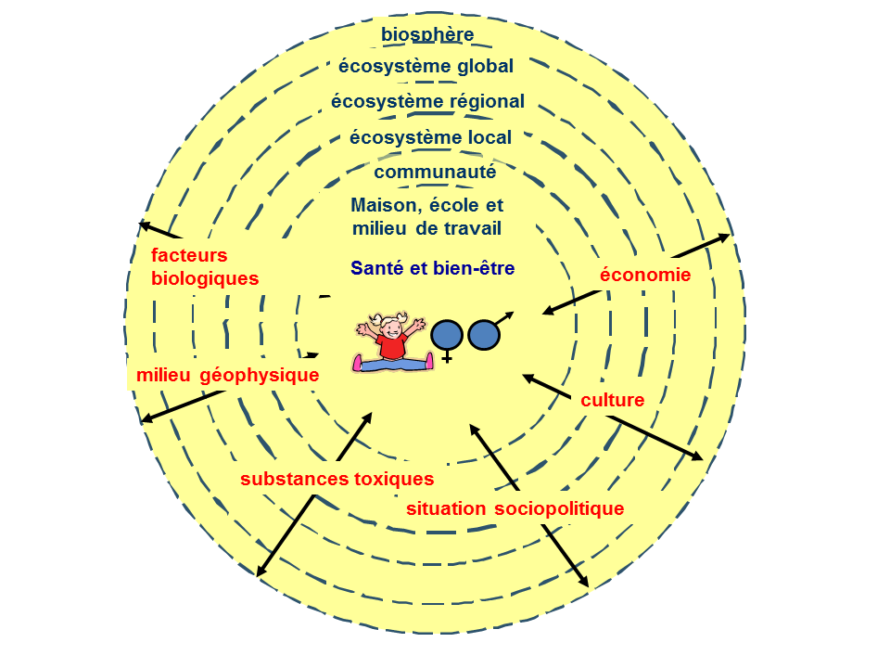

**Figure 1:** La santé dans un ensemble imbriqué d’écosystèmes

De plus, la santé est un continuum agissant à travers le temps et sa détérioration est influencée par la sévérité de l’exposition à un ou plusieurs facteurs agissant de concert ou non (p. ex. contaminants, agents pathogènes, contexte socio-économique, pertes culturelles, etc.). La façon de définir la santé et d’en situer le contexte peut influencer de manière importante la partie de ce continuum sur laquelle on peut faire de la détection ou apporter des améliorations (Figure 2).

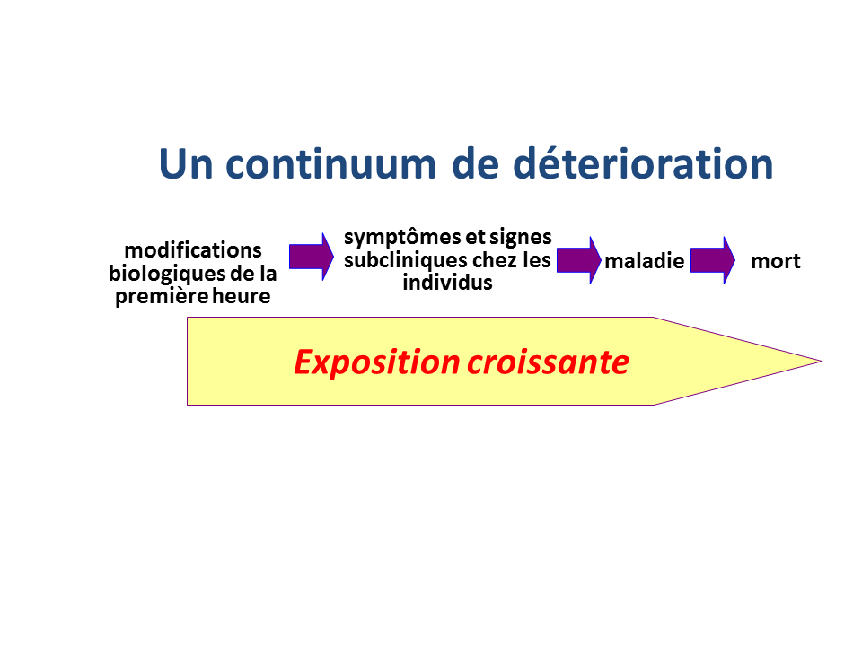

**Figure 2 :** Un continuum de détérioration

La taille d’une population à risque de subir l’effet d’un facteur (Figure 3) dépendra de l’impact sur la santé auquel on s’intéresse ainsi que de l’angle sous lequel on approche la santé (Figure 4). Il s’ensuit que la façon de définir la santé et d’en situer le contexte a d’importantes conséquences pour la population visée.

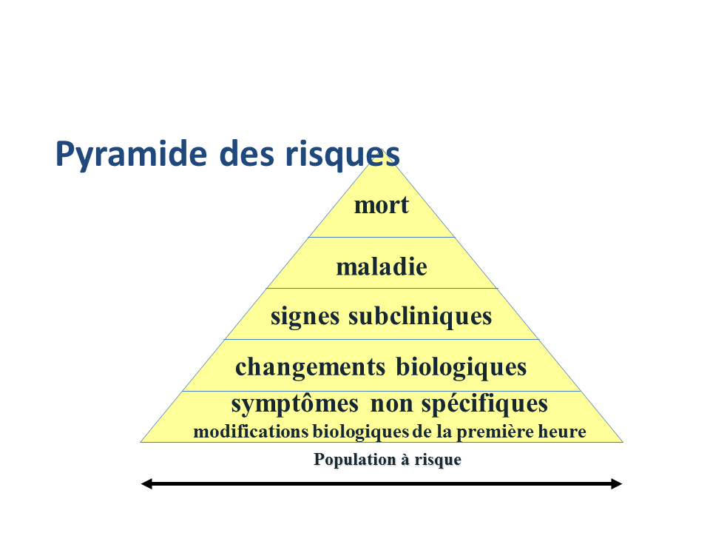

**Figure 3:** Pyramide du risque

Les choix que l’on fait en définissant et en situant la santé mènent à des décisions sur la taille de la population cible, décisions qui ont à leur tour une incidence sur le type d’étude ou d’intervention qui sera initié.

La question est de déterminer si l’attention doit être portée sur la population dans son ensemble ou sur les individus dans la population. Cette décision aura un impact sur le choix du moment et de l’échelle d’intervention. Si l’emphase est placée sur la santé individuelle, les interventions thérapeutiques prendront une importance primordiale, alors que si c’est la santé de la communauté qui est mise en avant, ce sont la sensibilisation et la prévention qui deviennent cruciales.

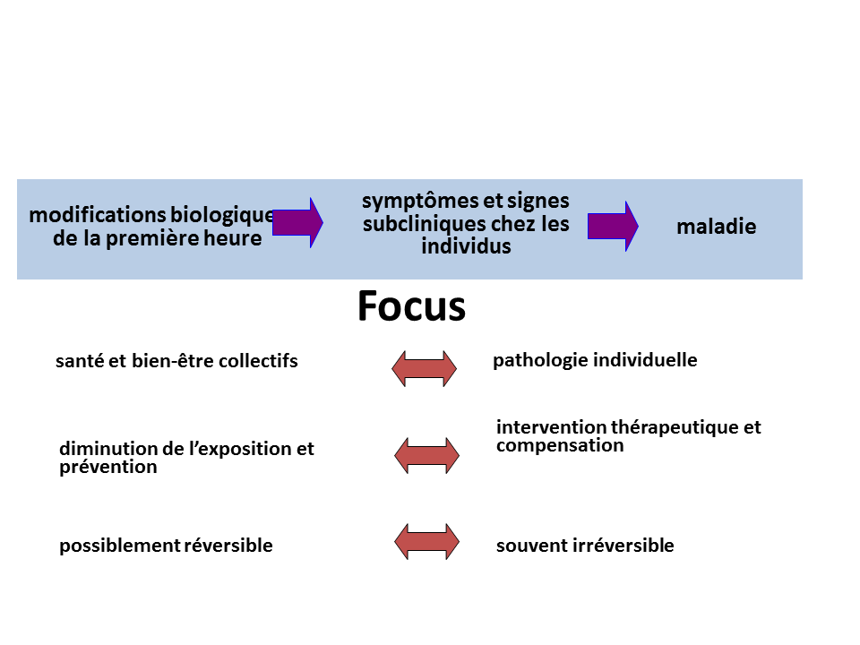

**Figure 4 :** Angle d’approche de la santé : individuel vs collectif, rétablissement vs prévention

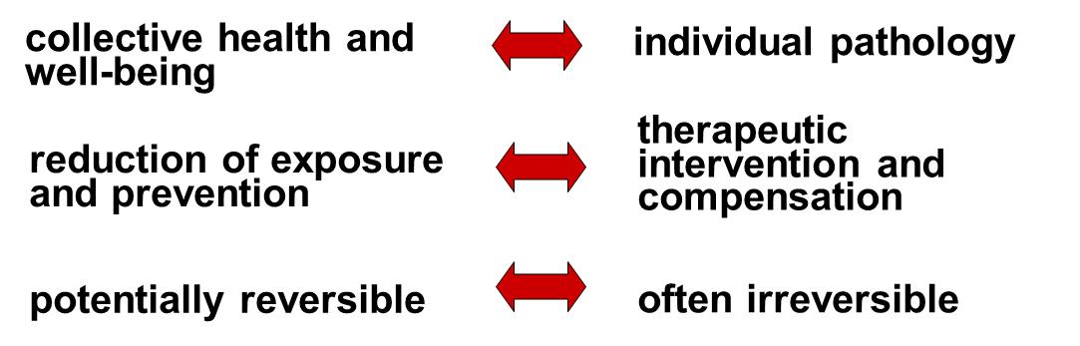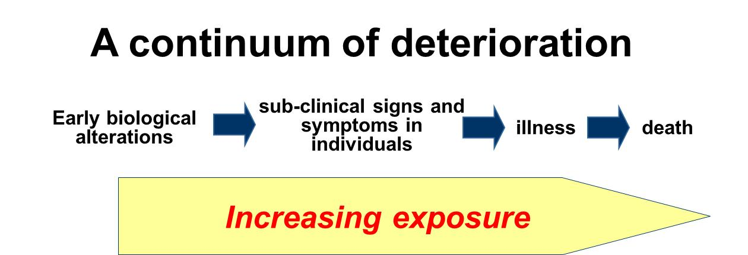

En plus des questions de temps et d’échelles, il existe une multitude de déterminants de la santé ou de facteurs qui influent sur les résultats sur la santé (Figure 5).

Notamment, les professionnelles et professionnels de la santé ainsi que les chercheures et chercheurs reconnaissent de plus en plus les déterminants sociaux de la santé tels que le mode de vie, l’alimentation, l’éducation, etc. (Lalonde, 1974; CSDH, 2008). Les approches écosystémiques de la santé cherchent à intégrer les déterminants sociaux et environnementaux de la santé tels que le climat, le logement, l’exposition aux contaminants, etc. La vision de la santé qui résulte de cette approche nécessite un questionnement faisant appel aux sciences naturelles, sociales et de la santé, ce qui en fait une approche intrinsèquement interdisciplinaire (Figure 6).

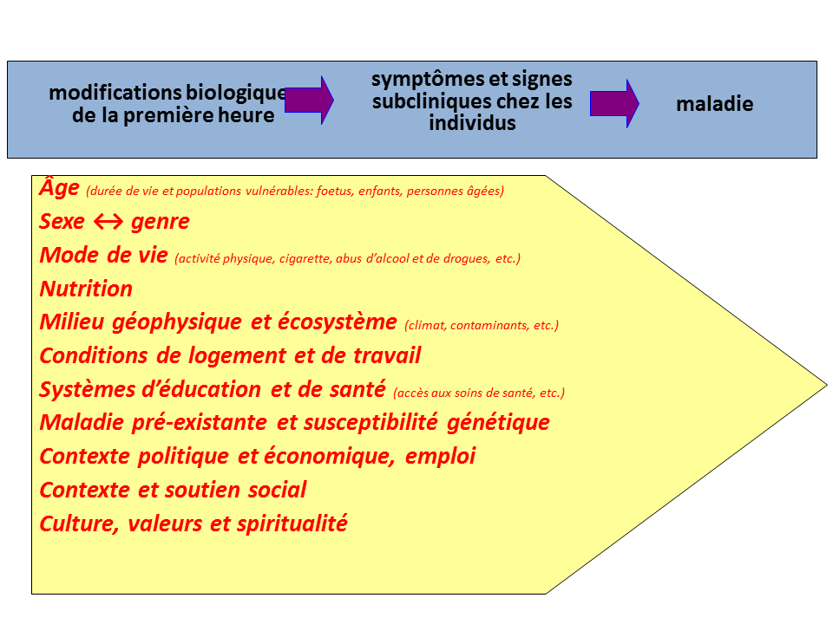

**Figure 5:** Déterminants multiples

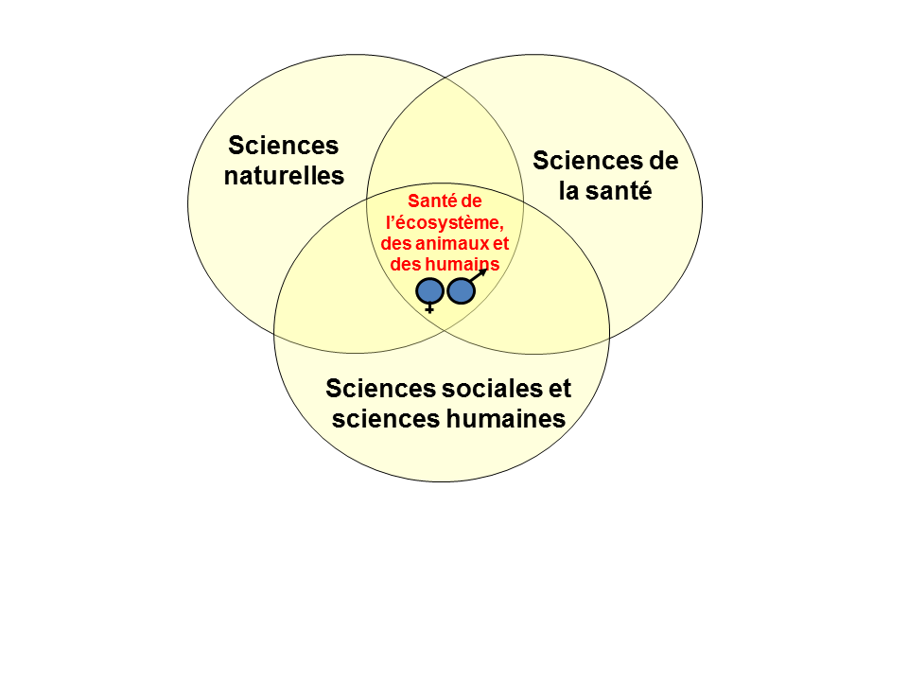

**Figure 6:** Perspectives multiples et interdisciplinarité

### Développer un cadre conceptuel

**Qu’est-ce qu’un cadre conceptuel?**

Un cadre conceptuel est un portrait construit pour illustrer certaines des relations principales existant entre la santé humaine, la santé animale ou la santé de l’écosystème et d’autres contextes pertinents tels que l’économie, les politiques, la culture, etc. La nature transdisciplinaire des approches écosystémiques de la santé signifie qu’en toute probabilité, un très grand nombre de facteurs seront considérés comme pertinents à l’étude d’une problématique de santé spécifique. L’inclusion d’un trop grand nombre de facteurs peint toutefois un portrait peu gérable. Ainsi, la création d’un cadre conceptuel est un art et une épreuve d’équilibre qui permet de concentrer ses efforts.

Le processus de construction d’un cadre conceptuel amène les chercheuses et chercheurs ou professionnelles et professionnels à se poser plusieurs questions sur leurs définitions sous-jacentes et le contexte courant de leur travail. Il peut mettre en lumière des aspects négligés ou des suppositions, ce qui est déjà utile en soi. Le cadre conceptuel est cependant également conçu en tant que guide de voyage servant à éclairer le processus d’étude ou d’amélioration d’une problématique de santé; on devrait donc le consulter et le reconstruire continuellement.

*Remarque*: *les étudiantes et étudiants des sciences sociales connaissent souvent bien les cadres conceptuels, ce qui n’est pas forcément le cas des étudiantes et étudiants des sciences naturelles. Une discussion au sujet des raisons pouvant expliquer cette différence peut représenter une occasion d’apprentissage. Cela signifie aussi que lorsque l’on crée des groupes pour les activités, comme celle proposée à la fin de cette section, il faut accorder une attention particulière à l’équilibre entre les membres qui viennent des sciences sociales et ceux issus des sciences naturelles.*

**Comment développer un cadre conceptuel**

Plusieurs questions directrices peuvent être utilisées pour développer un cadre conceptuel qui traite de la santé animale, humaine et de l’écosystème en se fondant sur la théorie des [systèmes complexes](https://copeh-canada.org/fr/manuel-d-enseignement/complexite.html) et en tenant compte d’une définition négociée de la santé :

* 1. Comment situer la question en termes d’écosystèmes?
  2. Quels sont les problèmes liés à la santé des humains, des espèces sauvages et de l’écosystème (naturel et construit)?
  3. Quels sont les liens entre la santé et l’écosystème? Sont-ils directs ou indirects? Y a-t-il de la rétroaction ou des boucles de rétroaction? Opèrent-ils aux mêmes échelles temporelles et/ou spatiales?
  4. Où la question se situe-t-elle dans le continuum de la santé?
  5. Quels sont les déterminants de la santé?
  6. Qui compose les populations impliquées? Au sein de ces populations, y a-t-il des groupes (humains, animaux ou flore) plus vulnérables? Y a-t-il des problématiques de genre et d’équité particulières?
  7. Qui sont les principales parties prenantes et les principaux acteurs impliqués ?

Une grande diversité de cadres conceptuels peut ressortir de ces questions directrices. La figure 7 ainsi que l’encadré 3a présentent deux exemples différents de cadres parmi plusieurs autres.

Le modèle MEME (exposition multiple effets multiples) est un cadre élaboré pour l’Organisation Mondiale de la Santé (OMS) par Biggs (2003) en vue de fournir les fondements conceptuels et théoriques pour le développement, la cueillette et l’utilisation d’indicateurs de santé environnementale pour les enfants. Ce modèle met en évidence les relations complexes existant entre les expositions environnementales et la santé des enfants.

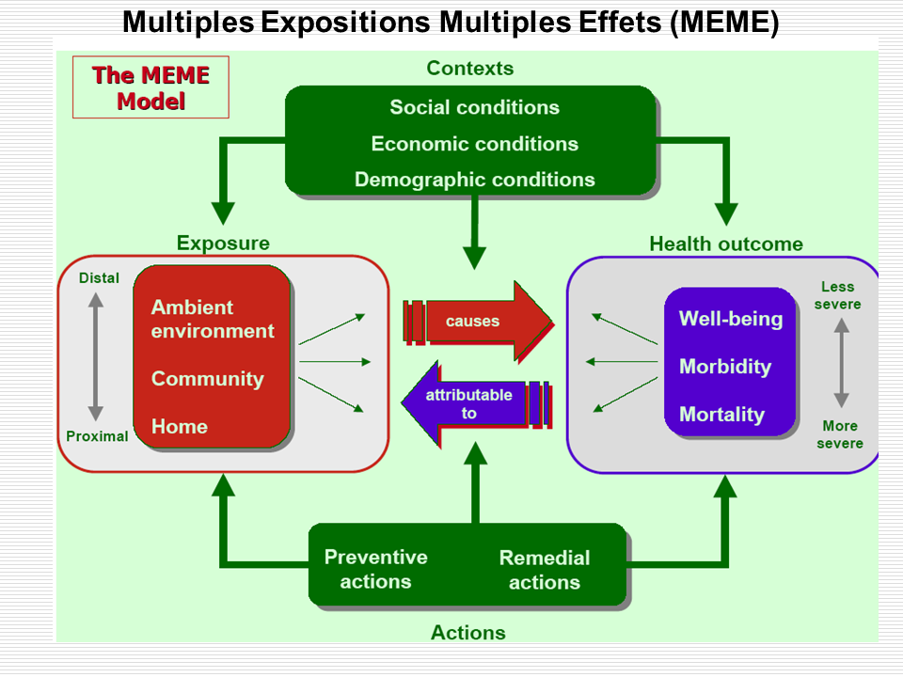

**Figure 7 :** Briggs, 2003. Making a Difference: Indicators to Improve Children's Environmental Health. World Health Organization. pg 14. Disponible en ligne à :   
<http://www.who.int/phe/children/en/cehindic.pdf> Consulté le 16 mars 2012. Ce matériel est reproduit avec la permission de l'Organisation mondiale de la Santé.

### Mesurer et décrire la santé

Comme nous l’avons vu, le processus visant à définir et situer la santé ainsi qu’à construire un cadre conceptuel met en évidence des déterminants, des échelles, des populations et des contextes différents. Certains aspects doivent également être étoffés ou mesurés. Les décisions prises lors des phases antérieures ont d’importantes conséquences sur la description et la mesure de la santé. En effet, les mesures qui seront prises et le moyen utilisé pour décrire la santé vont varier selon l’organisation intervenante ainsi que la population, l’échelle et l’échéancier retenus (p. ex. les individus, les troupeaux, les communautés). Ainsi, si la santé est définie en termes de modifications biologiques rapides, plutôt qu’en termes de maladie ou de mort, des tests plus sensibles seront requis, lesquels fonctionneront sur une échelle continue et pourront être menés sur des populations plus petites, comme illustré à la figure 9.

En outre, l’usage ultime de l’information découle directement des choix faits au moment de situer la santé. Par exemple, mettre l’accent sur des modifications biologiques ou psychosociales tôt dans le processus pourrait entraîner des actions préventives pour une population plus grande.

Finalement, le processus mené dans chaque projet conduit à une méthodologie unique dépendant à la fois des connaissances techniques et disciplinaires et de certaines des considérations plus larges décrites dans ce module.

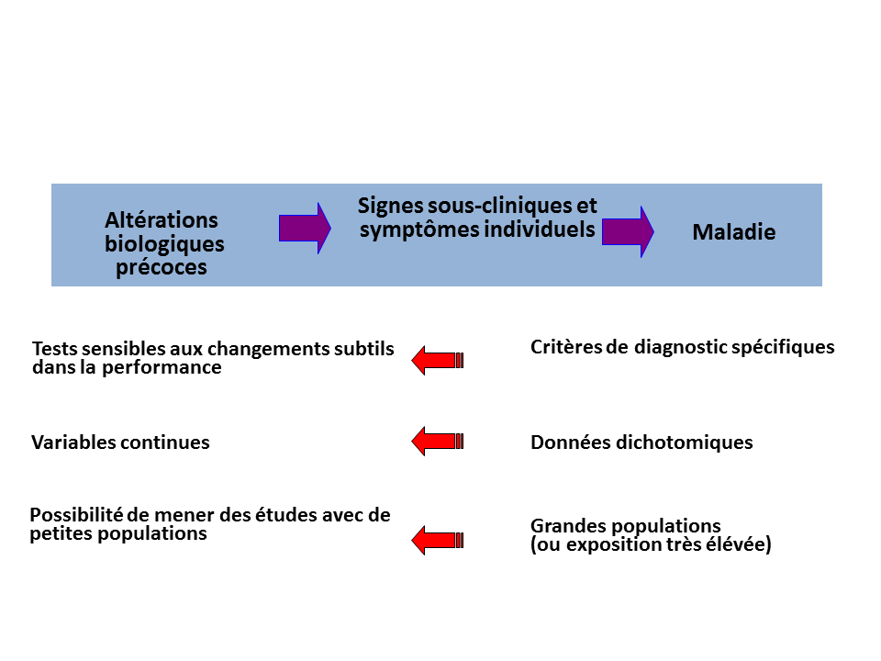

**Figure 9:** Considérations méthodologiques

Subdiviser le cadre conceptuel en ses parties peut être utile. Cela peut en effet aider à déterminer quel type de renseignements en est absent et comment recueillir cette information. L’annexe : Encadré 2a : Utilisation d’un cadre conceptuel pour intégrer divers types d’information et modes d’investigation présente un cadre conceptuel illustrant les sphères d’influence interreliées d’un problème de santé particulier dans trois écosystèmes naturels distincts. Les différentes composantes de ce cadre conceptuel ont ensuite à leur tour servi à clarifier les divers types d’informations et méthodes d’investigation requis en vue de traiter chacune des sphères impliquées dans ce problème. Il s’agit là d’un exemple tangible permettant de voir comment les méthodes de description et de mesure des divers déterminants et contextes d’une question de santé varient selon les échelles/perspectives.

Deux types fondamentaux de recherches sont utilisés dans l’étude de la santé : le qualitatif et le quantitatif. Les deux cherchent à décrire et expliquer les phénomènes. Les méthodes quantitatives mettent l’accent sur la mesure et les données numériques et sont caractérisées par une forte volonté de procéder de façon « impartiale » et de se baser sur une observation « objective » des faits, événements et phénomènes. Elles utilisent des expériences contrôlées, des échantillons représentatifs, des instruments normalisés, l’empirisme, la généralisation, le positivisme et la déduction. Les résultats ont tendance à être présentés sous forme de nombres, de pourcentages et de généralisations (voir en Annexe : Encadré 3 : Recherche quantitative). Quant aux méthodes qualitatives, elles reconnaissent que l’observateur est par nature biaisé et que la recherche est menée afin de décrire et de comprendre les expériences et les perspectives de certains groupes. Elles cherchent à obtenir une vision « en profondeur », basée sur les expériences personnelles, plutôt que d’extraire des généralisations à partir de moyennes. Cinq approches qualitatives sont communément employées en sciences sociales, du comportement et de la santé : la recherche narrative, la phénoménologie, la théorie ancrée ou enracinée (*grounded theory)*, l’ethnographie et l’étude de cas (Creswell, 2007). Pour une description des méthodes d’investigationde chacune de ces approches qualitatives, similaire à celle présentée pour les méthodes quantitatives dans l’encadré 4, vous pouvez consulter le chapitre 4 dans Creswell (2007).

Les méthodes mixtes gagnent en popularité (Creswell et Clark, 2011; Hesse-Biber, 2010) et conviennent particulièrement à l’étude des questions dans le cadre d’une approche écosanté, puisque les projets en écosanté intègrent souvent plusieurs disciplines. L’usage d’un cadre conceptuel devrait contribuer à déterminer l’approche méthodologique globale (méthodes qualitatives, quantitatives ou mixtes), les outils adéquats et les connaissances disciplinaires nécessaires pour comprendre la santé dans un système spécifique. Il importe de reconnaître les limites de ces méthodes et le fait qu’on puisse étudier les mêmes problématiques de santé à partir d’angles différents. On peut trouver des exemples d’étude de cas en écosanté utilisant une combinaison d’approches méthodologiques dans Charron et al. (2012).

La recherche appliquée et les interventions ciblées – pouvant être menées en utilisant une approche écosystémique de la santé – requièrent un processus, qui débute par la phase conceptuelle (décrite dans l’Activité 1 portant sur définir, négocier et situer la santé), mène aux choix méthodologiques, aux étapes empiriques et analytiques, pour en arriver à un effort concerté afin de rendre les résultats de l’enquête ou de l’intervention disponibles aux parties intéressées. Il est important de noter qu’un processus d’aller et retour doit avoir lieu entre ces différentes étapes, puisque la compréhension de la question de la santé évolue dans le temps. Il est nécessaire d’effectuer une auto-évaluation du processus visant à définir, négocier, situer et mesurer la santé en vue de s’assurer que les meilleures pratiques ont été utilisées lors du passage de la théorie à la pratique (Nguyen, 2011).

REMARQUES GÉNÉRALES :

* *Il se peut que les étudiantes et les étudiants se sentent inconfortables face à l’ampleur de ce qui est présenté ici. Vous pouvez introduire l’idée qu’il y a un écart entre ce que l’étudiante ou l’étudiant peut faire et la véritable transdisciplinarité. Bien qu’il soit important de produire une recherche disciplinaire de qualité à intégrer dans la compréhension globale du cadre interdisciplinaire, cette information doit en quelque sorte être intégrée aux différentes étapes du processus.*
* *Pour inclure une section sur la façon de synthétiser l’ampleur de l’information recueillie, voir le Module «*[*Complexité*](https://copeh-canada.org/fr/manuel-d-enseignement/complexite.html)*».*

## Activités

### Activité 5 : Situer et mesurer et/ou décrire la santé

DURÉE TOTALE : 90 minutes

INSTRUCTIONS :Si des affiches [voir [Activités transversales](https://copeh-canada.org/fr/manuel-d-enseignement/outils-transversaux.html)] sont utilisées dans l’atelier ou le cours, on peut faire suivre cet exercice de près par une session d’affiches, puisqu’elle procure aux étudiantes et étudiants l’occasion de peaufiner leurs définitions et de construire des cadres conceptuels. Cette session pourrait être placée au mi-temps du cours, alors que les étudiantes et étudiants ont déjà eu le temps d’apprivoiser leurs affiches, mais qu’elles et ils ont encore du temps pour intégrer ce qu’elles et ils ont appris.

OBJECTIFS : Les participantes et participants apprendront à :

* Créer des cadres conceptuels à partir de définitions de travail de la santé.
* Dresser un plan de projet basé sur ces définitions et cadres conceptuels.
* Collaborer avec d’autres participantes et participants en vue de développer et de présenter un plan de projet.
* Identifier les différences entre les propositions en fonction du choix d’une définition de la santé.
* Négocier afin de sélectionner une proposition qui sera retenue pour la suite.

ÉTAPE 1 : *Création d’un cadre conceptuel (20 minutes)*

* Divisez les participantes et participants en groupes de 4 ou 5 et fournissez à chaque groupe l’une des différentes définitions de la santé recueillies au préalable par la facilitatrice ou le facilitateur.

*Remarque : Les définitions de la santé doivent offrir une étendue de perspectives/priorités* (*sources possibles : rapports de recherche, rapports gouvernementaux, pamphlets d’organisations, les activités de la Section 1*).

* Demandez aux participantes et participants de développer un cadre conceptuel qui représente « leur » définition de la santé.

ÉTAPE 2 : *Construction d’un plan de projet (40 minutes)*

* Présentez la même question d’écosanté à tous les groupes et demandez-leur de produire une proposition de projet basée sur « leur » définition de la santé et qui comprend :
  + Les questions de travail
  + Les résultats attendus
  + La sélection des méthodes d’investigation, des outils et des méthodes pour mesurer et définir la santé.
  + Une liste de collaboratrices et de collaborateurs possibles et les raisons de les inclure.

*Remarques :**Afin de mettre l’accent sur le processus d’utilisation du schéma conceptuel, on pourra inciter les participantes et participants à démontrer comment leurs questions de recherche se rattachent au cadre conceptuel et pourquoi elles ou ils ont choisi ces questions en particulier. Il est possible d’adapter cet exercice à la recherche en donnant aux projets le sens de « projets de recherche ».*

ÉTAPE 3 : *Discussion de synthèse (30 minutes)*

* Demandez à chaque groupe de présenter brièvement (2 minutes chacun) son cadre conceptuel et sa proposition de projet à l’ensemble du groupe
* Commentez la discussion avec l’ensemble du groupe en insistant sur :
  + L’identification des différences entre les propositions de projet préparées en vue de la même question d’écosanté mais fondées sur des définitions différentes de la santé.
    - Comment les résultats attendus pour les différentes propositions pourraient-ils se traduire en des plans d’action différents?
    - Quelles tendances sont inhérentes dans les différentes définitions de la santé? Est-il possible de créer une proposition de projet sans ces penchants? Lesquels êtes-vous prêtes ou prêts à accepter?
  + Si vous deviez aller de l’avant demain avec une proposition de projet, comment la choisiriez-vous?

*Remarque : Cela pourrait être l’ÉTAPE 4 si le temps le permet, les participantes et participants n’ayant alors qu’à négocier une seule proposition de projet).*

*Remarque* : *Les questions centrales et les questions de discussion (ci-dessus) peuvent être utilisées pour les étapes 2 et 3.*

# Références

Brewer JA, Worhunsky PD, Gray JR, Tang YY, Weber J, Kober H (2011) Meditation experience is associated with differences in default mode network activity and connectivity. Proceedings of the National Academy of Sciences of the United States of America 108: 20254‐20259

Briggs D (2003) Indicators: Making a difference: Indicators to Improve Children's Environmental Health, Geneva: WHO

Charron, D. (2014). La recherche écosanté en pratique : Applications novatrices d'une approche écosystémique de la santé. Ottawa, Canada, Springer, CRDI.

Costanza R, Norton BG, Haskell BD (1992) Ecosystem health: new goals for environmental management. Island Press. 269 pgs.

Creswell JW (2007) Qualitative inquiry & research design: Choosing among five approaches, second edition. Thousand Oaks, California: Sage Publications Ltd. Creswell, JW and V.L.P. Clark. 2010. Designing and conducting mixed methods research. 2nd edition. Thousand Oaks: SAGE Publications.

CSDH (2008) Closing the gap in a generation: Health equity through action on the social determinants of health. Final Report of the Commission on Social Determinants of Health. Geneva: World Health Organization

Forget G, Lebel J (2001) An Ecosystem Approach to Human Health. International Journal of Occupational and Environmental Health 7:S3–38

Fortin M‐F (2010) Fondements et étapes du processus de recherches: Méthodes quantitatives et qualitatives, 2e édition. Montréal: Chenelière Éducation, 632 pages

Guerin M, Gosselin P, Cordier S, Viau C, Quénel P, Dewailly E (2003) Environnement et santé publique – fondements et pratiques. Paris : Éditions Tec&Doc.

Gunnarsson S (2006) The conceptualisation of health and disease in veterinary medicine. Acta Vet Scand 48: 20

Hesse‐Biber S N (2010) Mixed methods research: Merging theory with practice. New York: Guilford Press.

Houde N (2007) The six faces of traditional ecological knowledge: challenges and opportunities for Canadian co‐management arrangements. Ecology and Society 12: 34

Kay JJ, Regier HA, Boyle M, Francis G (1999) An ecosystem approach for sustainability: addressing the challenge of complexity. Futures 31: 721‐742

Lalonde M (1974) A new perspective on the health of Canadians. A working document. Ottawa: Government of Canada

Millennium Ecosystem Assessment (MA) (2003) Ecosystems and Human Well‐Being: A Framework for Assessment. Island Press.

NESH (2011) NESH Approach. Available: [http://www.nesh.ca/index_files/Page488.htm](https://www.acces.uqam.ca/index_files/,DanaInfo=www.nesh.ca+Page488.htm)

Nielsen NO (2001) Ecosystem approaches to human health. Cad. Saúde Pública 17:S69‐S75

Nguyen V (2011) Understanding the Concept and Practice of Ecosystem Approaches to Health in the Context of Public Health. Master’s thesis. Guelph: University of Guelph, p. 185

O’Neil JD, Elias B, Yassi A (1997) Poisoned food: cultural resistance to the contaminants discourse in Nunavik. Arctic Anthropology 34: 29‐40

OMS (1967). Constitution de l'Organisation Mondiale de la Santé. Genève, Suisse.

OMS (1978). Déclaration d’Alma-Ata. Genève, Suisse.

Rapport DJ, Costanza R, et McMichael AJ (1998) Assessing ecosystem health. Trends in Ecology & Evolution 13: 397‐402

Russell B (1961) History of Western Philosophy. London: Routledge.

Suzuki D et Knudston P (1992) Wisdom of the Elders: Honouring sacred native visions of nature. Toronto: Bantam Books

Vogt K (1997) Ecosystems: balancing science with management. New York: Springer, 470 p.

Waltner-Toews D, Kay JJ, Lister NM (2008) The Ecosystem Approach: Complexity, Uncertainty and Managing for Sustainability. New York: Columbia University Press, 383p.

Webb J (2010) Environmental Contamination of Fish and Humans through Deforestation and Oil Extraction in Andean Amazonia. Thèse de doctorat, Montreal: Department of Geography, McGill University

Annexes

**Encadré 2a : Utilisation d’un cadre conceptuel pour intégrer divers types d’information et modes d’investigation**

La recherche sur les niveaux de mercure et de HAP chez les populations de l’Amazone a utilisé un outil schématique pour aider à organiser les sphères d’influence affectant les niveaux de contaminants et pour faciliter l’intégration de différents types d’informations et de méthodes pour avoir accès à cette information (Webb, 2010). La variabilité des modèles et du rythme de la déforestation en Haute-Amazonie a fourni l’occasion de faire des comparaisons et cette recherche a fait usage d’une approche écosystémique en vue d’analyser les forces qui déterminent les décisions sur l’usage des terres et les politiques qui favorisent des pratiques non durables d’utilisation des terres dans trois réseaux hydrographiques du Haut-Amazone.

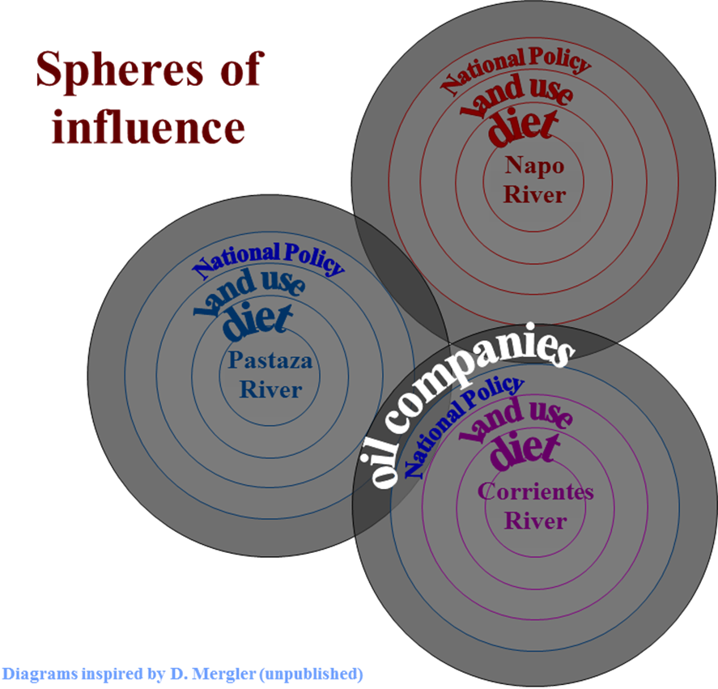

Figure

*Conceptual Framework: Some of the layers of factors influencing exposure to mercury and PAHs in three river systems of the Upper Amazon.*

Figure 2a : Les sphères d’influence affectant les niveaux de contaminants

Les différentes parties de ce cadre conceptuel ont été utilisées pour aider à clarifier les divers types d’information (Encadré 2a) et méthodes d’investigation (Encadré 2b) requis

**Encadré 2b**: **Types d’information et modes d’investigation**

|  |  |
| --- | --- |
|  | **Types d’information :** Qualité de vie, incidence de la maladie, niveaux de contaminants, mortalité |
| **Méthodes d’investigation :** Questionnaires, données d’enquêtes nationales, niveaux de contaminants dans des prélèvements de cheveux ou d’urine |
|  | **Types d’information :** Espèces de poissons consommées, fréquence de consommation, lieux de pêche, niveaux de contaminants dans le poisson |
| **Méthodes d’investigation :** Questionnaires, cartographie, niveaux de contaminants dans des échantillons de poissons |
|  | **Types d’information :** Types d’utilisation des terres, méthodes utilisées, répartition spatiale de l’usage des terres, profil socio-économique des propriétaires terriens |
| **Méthodes d’investigation :** Questionnaires, enquêtes, données satellite, points GPS, SIG, niveaux de contaminants de sols utilisés à différentes fins |
|  | **Types d’information :** Politiques, processus de prise de décisions, pouvoir des lobbies, opinion publique |
| **Méthodes d’investigation :** Examen des politiques, entrevues, rapports médiatiques, blogues citoyens |
|  | **Types d’information :** Politiques des entreprises, processus de prise de décisions, pouvoir des lobbies, opinion publique, facteurs macroéconomiques incitatifs et dissuasifs |
| **Méthodes d’investigation :** Examen des politiques, entrevues, rapports médiatiques, blogues citoyens, données économiques |

en vue d’aborder chacune des sphères impliquées dans le problème. Il s’agit d’un exemple tangible illustrant comment les méthodes servant à décrire et à mesurer les différents déterminants ou contextes entourant une question de santé varient entre les échelles/perspectives.

**Encadré 3 : Recherche quantitative**

Types de recherche quantitative et information d’intérêt

• **Recherche fondamentale**: Vise à produire de nouvelles connaissances, indépendamment de l’application possible de ce savoir à des situations particulières.

* Exemple : Élaboration de théories et de modèles

• **Recherche appliquée**: Vise à trouver des solutions à des problèmes pratiques, centrée sur l’action et la prise de décision

* Exemple : Évaluation d’une intervention communautaire

Méthode d’investigation

1. Choisir le sujet d’étude et la question de recherche préliminaire
2. Mener une revue de la littérature
3. Développer le cadre conceptuel et théorique
4. Préciser les buts et les questions de recherche (intégrant les questions d’échelle, les déterminants et le contexte), l’hypothèse et les objectifs (détaillés explicitement en vue de répondre à la question de recherche)
5. Méthodologie
   1. Identifier les principes sous-jacents des mesures choisies
   2. Définir la taille de la population et de l’échantillon
   3. Rédiger un plan de recherche
   4. Choisir une stratégie d’échantillonnage et une méthode d’analyse

**Encadré 4 : Perspectives multiples sur la santé et l’alimentation dans des communautés inuites**

En 1997, O’Neil et al. ont publié un article portant sur le discours scientifique et local au sujet des aliments empoisonnés dans plusieurs communautés inuites du Nunavik. Leurs conclusions indiquent que les politiques de santé qui excluent le savoir traditionnel résultent en un «contre-savoir en tant que forme de résistance». En d’autres mots, le savoir inuit au sujet des aliments sains s’est transformé en une sorte de «biopouvoir» qui rejette les mises en garde externes et prône les vertus curatives de la nourriture traditionnelle, bien qu’elle puisse être empoisonnée. Le savoir traditionnel des Inuits comprend la capacité de déterminer quels aliments sont propres à la consommation et quels animaux sont sains. L’affirmation des scientifiques selon laquelle la viande sauvage en général pouvait être impropre à la consommation a été perçue comme fausse car elle allait à l’encontre des enseignements que les Inuits ont reçu de leurs Anciens. En conclusion, les auteurs affirment ce qui suit :

Les discussions de communication du risque sont basées principalement sur le problème qui consiste à fournir une information scientifique simplifiée à des interlocuteurs supposément mal informés. Les stratégies de communication du risque continuent d’ignorer à la fois le contenu essentiel du savoir traditionnel inuit à propos des risques et des bénéfices associés à la nourriture traditionnelle ainsi que l’acte politique de résistance provoqué lorsque le «biopouvoir des contaminants» tient ses fondements uniquement dans le savoir scientifique occidental… La communication à propos des contaminants dans les communautés du Nunavik doit être vue comme l’engagement de deux formations discursives, chacune prenant racine dans sa propre compréhension normative des relations humains-animaux-environnement.